Муниципальное бюджетное дошкольное образовательное учреждение – детский сад №7

Конспекты НОД по нетрадиционной технике аппликации
на осеннюю тематику для детей старшей дошкольной группы

«Осенняя пора»
«Осенний урожай в лесу»

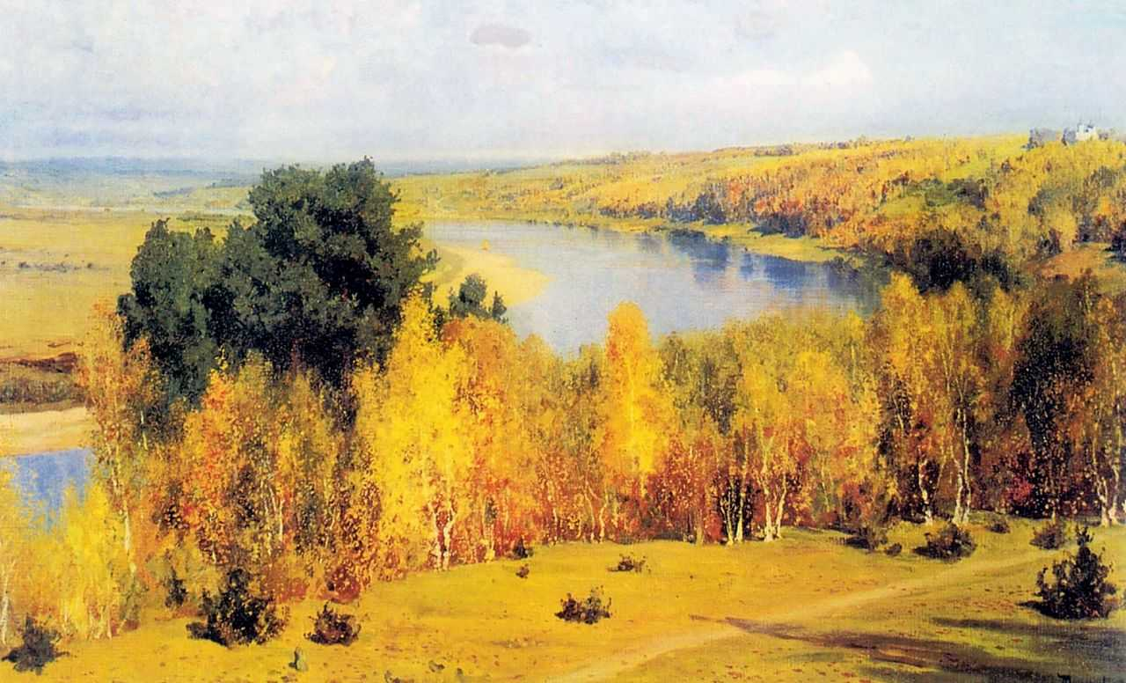

Автор: Салова Елена Викторовна, воспитатель

Екатеринбург, 2016

Тема НОД «Осенняя пора»

Цель – создание условий для развития творческих способностей дошкольников.
Задачи:
Обучающие задачи:
- закрепить представления об осени и ее приметах;
- познакомить с произведениями русских художников;
- познакомить с нетрадиционной техникой аппликации – аппликацией из семян с элементами пластилинографии.
Развивающие задачи:
– развивать творческие способности детей;
– развивать познавательный интерес, бережное и эстетическое отношение к природе;
– развивать внимание, логическое мышление.
Воспитательные задачи:
– воспитать сдержанность, усидчивость;
– воспитать чуткость к восприятию красоты осеннего пейзажа.
Планируемый результат:
- уметь применить усвоенные знания;
- уметь внимательно слушать и отвечать на поставленные вопросы;
- уметь выполнять работу по заданному алгоритму.
Форма совместной деятельности: игровая, коммуникативная.
Форма организации: коллективная, индивидуальная.
Интеграция образовательных областей: «Художественно-эстетическое развитие», «Познавательное развитие», «Речевое развитие».
Учебно-методический комплект:
Средства:
наглядные – письмо, репродукции картин, образцы выполненных работ;
материалы – картон, простой карандаш, пластилин, стека, семена арбуза, скорлупа фисташек, цветные карандаши или восковые мелки.
Ход занятия
Создание проблемной ситуации
Воспитатель привлекает внимание детей и достает письмо.
Воспитатель. Ребята, посмотрите, нам пришло письмо. Давайте прочитаем.
«Здравствуйте, ребята! Пишет вам письмо белочка. Я живу в красивом лесу в дупле зеленого дуба. Но с лесом что-то стало происходить, он стал меняться. Я очень волнуюсь за него, потому что деревья заболели, листики стали менять свой цвет и опадать. Мы с моими подружками-белочками не знаем, как его вылечить. Помогите нам, пожалуйста».
Воспитатель. Ребята, а что же происходит с лесом?
Ответы детей.
Актуализация знаний детей. Усвоение новых знаний
Воспитатель. Правильно, наступает осень. Давайте вспомним, что еще происходит осенью в природе и напишем нашей белочке об этом, чтобы она не волновалась.
Ответы детей.
Воспитатель. Ребята, давайте посмотрим, как выглядит природа осенью.

Рассматривание репродукций картин осенней природы (И. Левитан «Золотая осень», В. Поленов «Золотая осень», И. Остроухов «Золотая осень»).

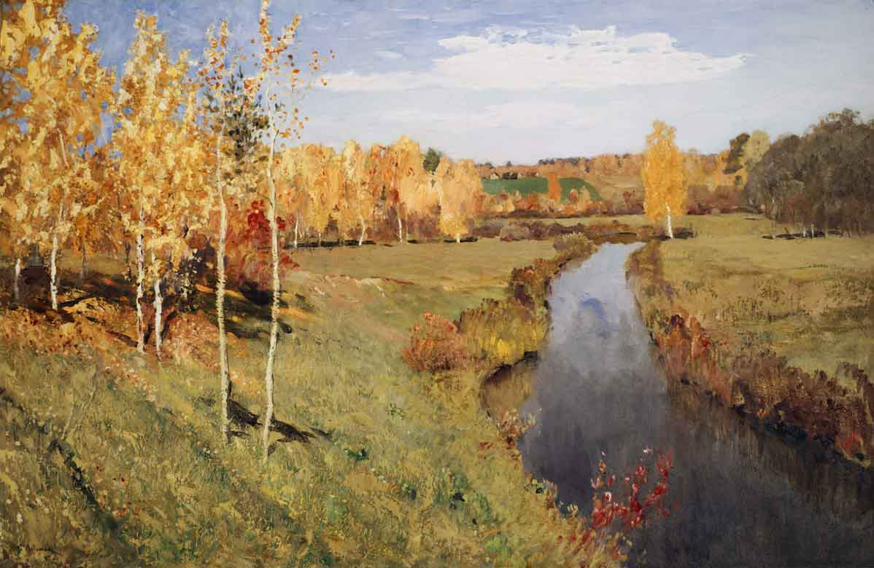
И.Левитан "Золотая осень"

В.Поленов "Золотая осень"

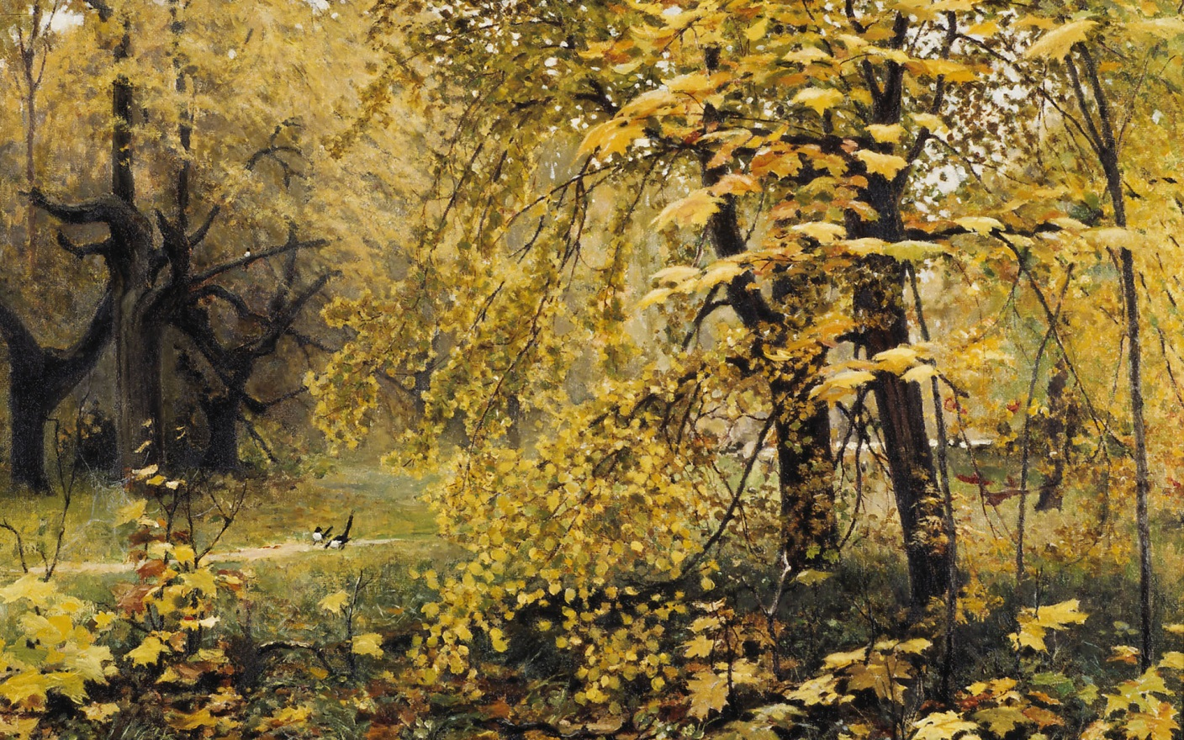
И.Остроухов "Золотая осень"

Воспитатель. Ребята, что общего на этих картинах?
Ответы детей.
Воспитатель. Действительно, на них изображена осень, но не простая, а самая красивая – ее называют золотой. Посмотрите, ведь действительно листья на деревьях желтые, словно золотые. Послушайте, как поэт И.Бунин написал об этой красивой поре:
Лес, точно терем расписной,
Лиловый, золотой, багряный,
Веселой, пестрою стеной
Стоит над светлою поляной.
Березы желтою резьбой
Блестят в лазури голубой,
Как вышки, елочки темнеют,
А между кленами синеют
То там, то здесь в листве сквозной
Просветы в небо, что оконца.
Лес пахнет дубом и сосной,
За лето высох он от солнца,
И Осень тихою вдовой
Вступает в пестрый терем свой...

Воспитатель. Ребята, а как бы вы описали осеннюю природу?
Ответы детей.

Подвижная игра

Воспитатель. Ребята, а давайте представим, что мы с вами осенние листики!

Воспитатель показывает движения, дети повторяют.

Мы листочки, мы листочки (покачиваются),
Мы осенние листочки (кружатся),
Мы на веточках сидели (садятся),
Ветер дунул – полетели (разбегаются в разные стороны),
Перестал дуть ветерок,
Мы уселись на лужок (присаживаются).

Изобразительная деятельность

Воспитатель. Ребята, а давайте вместе с письмом для нашей белочки сделаем выставку картин осеннего дуба, в котором она живет и отправим ей фото? Хотите? Посмотрите, какие у нас необычные материалы для создания осенней картины – что это? /семена арбуза, скорлупа фисташек/
Ответы детей.
Воспитатель. Из семян арбуза и скорлупы фисташек можно сделать очень красивую аппликацию.
Воспитатель объясняет ход выполнения работы.
Воспитатель. У нас на столах лежат подготовленные материалы: белый картон, шаблон дерева, простой карандаш, пластилин, семена арбуза, скорлупа фисташек.

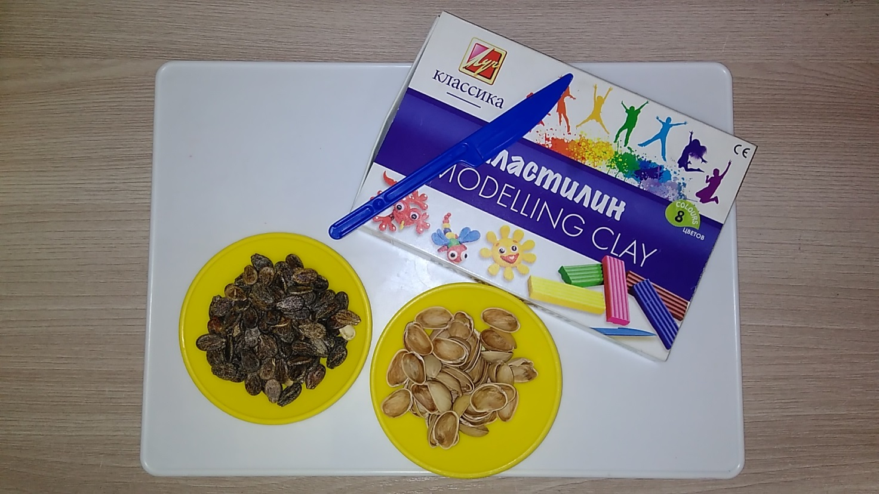

Воспитатель. Обводим простым карандашом наше деревце. Вспомним, в каком деревце живет наша белочка?

Воспитатель. Теперь внутри контура нашего деревца наносим небольшим слоем пластилин. Можно сразу сделать тоже самое и для солнышка на небе.

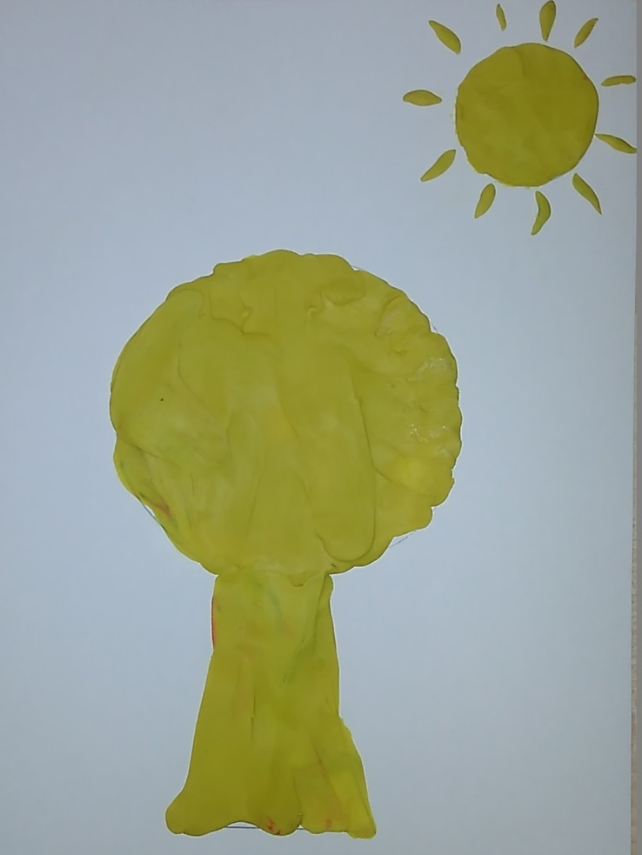

Воспитатель. Теперь на крону дуба прикладываем семена и немного придавливаем, чтобы семя хорошо держалось и не отпало. А вот кору делаем из скорлупы фисташек.
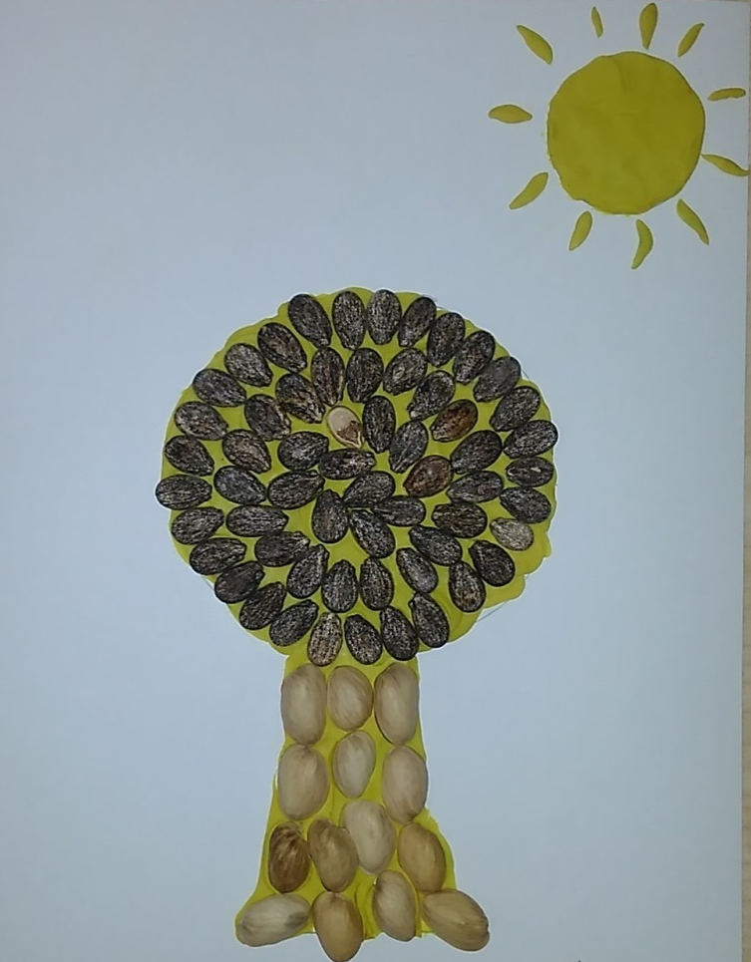
Воспитатель. Дальше мы делаем облака из синего пластилина, точно также как и дерево. Не забываем сделать травку - сначала рисуем фон карандашами, а потом из пластилина - небольшие кустики.

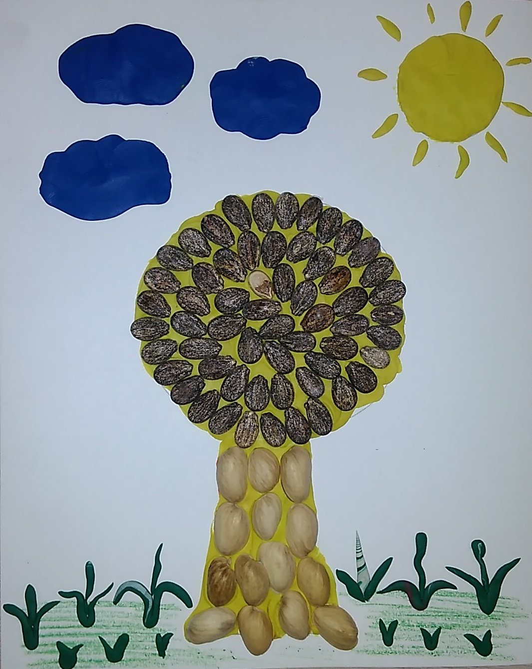

Воспитатель. Какие замечательные деревья у нас получились! Я думаю, белочке из леса очень понравится! Что нового вы сегодня узнали? Что больше всего вам понравилось? А сейчас мы оформим выставку наших работ, сфотографируем ее и напишем письмо для нашего нового друга!

Тема НОД «Осенний урожай в лесу»

Цель – создание условий для развития творческих способностей дошкольников.
Задачи:
Обучающие задачи:
– закрепить представления о грибах и их видах;
– закрепить знания о нетрадиционной технике аппликации – аппликации из круп.
Развивающие задачи:
– развивать творческие способности детей;
– развивать познавательный интерес, бережное и эстетическое отношение к природе;
– развивать внимание, логическое мышление.
Воспитательные задачи:
– воспитать сдержанность, усидчивость;
– воспитать аккуратность и бережное отношение к материалам.
Планируемый результат:
- уметь применить усвоенные знания;
- уметь внимательно слушать и отвечать на поставленные вопросы;
- уметь выполнять работу по заданному алгоритму.
Форма совместной деятельности: игровая, коммуникативная.
Форма организации: коллективная, индивидуальная.
Интеграция образовательных областей: «Художественно-эстетическое развитие», «Познавательное развитие», «Речевое развитие».
Учебно-методический комплект:
Средства:
наглядные – сундучок с грибами, картинки с изображением грибов, образцы выполненных работ;
материалы – картон, простой карандаш, клей ПВА, кисточка, крупы.
Ход занятия
Познавательно-исследовательская деятельность
Воспитатель привлекает внимание детей и достает сундучок.
Воспитатель. Ребята, посмотрите, нам прислали сундучок. Давайте посмотрим, что там лежит?
Открывает сундучок, показывает ребятам грибы и открытку.
Воспитатель. «Здравствуйте, ребята! Я вам отправила грибы из леса, чтобы вы знали, какие они бывают и как называются. Ваш давний друг – Волшебница Осень». Ребята, а какие грибы бывают?
Ответы детей.
Воспитатель. Правильно, грибы бывают съедобные и несъедобные. Какие несъедобные грибы вы знаете?
Ответы детей.
Воспитатель. Давайте посмотрим, есть ли у нас в сундучке такие грибы? Вот, есть мухомор, поганка – это несъедобные грибы, они ядовитые. А как называются эти грибы?
Показывает белый гриб, лисичку, опенок.
Воспитатель. Давайте познакомимся с этими грибами. Ребята, это лисичка. Как вы думаете, почему она так называется?
Дети рассматривают гриб и предполагают.
Воспитатель. Действительно, она такая рыженькая и очень похожа на лесную лисичку. А это опенок. Почему же его так назвали?
Ответы детей.
Воспитатель. Он растет около пня, поэтому его и назвали опенком. А это самый вкусный и красивый гриб, белый. А почему он белый, шляпка-то коричневая?
Предположения детей.
Воспитатель. Белый гриб получил свое название, потому что его мякоть белого цвета. Если разрезать гриб пополам, то мякоть не изменит цвета. Белый гриб издревле считается самым ценным и вкусным грибом из всех. Ребята, а где растут грибы? Правильно, в лесу. А в какое время года? Да, осенью. А сейчас давайте поиграем?

Пальчиковая гимнастика

Воспитатель показывает движения, дети повторяют.
Этот пальчик в лес пошел,
Этот пальчик гриб нашел,
Этот пальчик чистить стал,
Этот пальчик жарить стал,
Этот пальчик все съел,
Оттого и потолстел.

Подвижная игра

Воспитатель. А теперь мы с вами поиграем в другую игру. Вы грибочки, а я грибник. Пока я говорю, вы стоите на месте, но когда я подам сигнал, вы должны разбегаться от грибника.

Шел грибник лесной тропинкой
За грибами, за малинкой,
Шел и песню напевал:
«Тара-тара-тара-там».
А сорока-белобока
На сосне сидит высоко,
Громко на весь лес трещит
И грибочкам говорит:
«Чтобы не попасть в корзинку,
Прячьтесь в мох и под травинку».
Играют с воспитателем.

Изобразительная деятельность

Воспитатель. Ребята, а давайте сделаем сюрприз для Осени? Хотите? Посмотрите на столы, из какого материала мы будем с вами делать аппликацию. Правильно, из крупы.
Воспитатель объясняет ход выполнения работы.
Воспитатель. У нас на столах лежат подготовленные материалы: цветной картон, шаблон грибочков и листиков, клей ПВА, кисточки, сизаль, разные виды круп - гречневая, пшенная, кукурузная и рисовая.

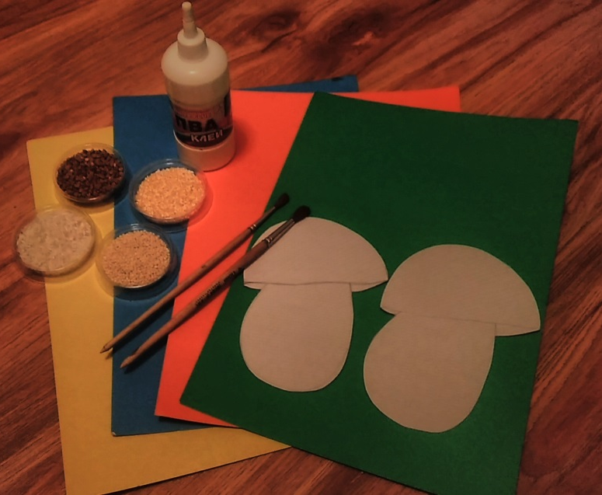

Воспитатель. Далее мы должны приклеить наши грибочки в центр листа картона.
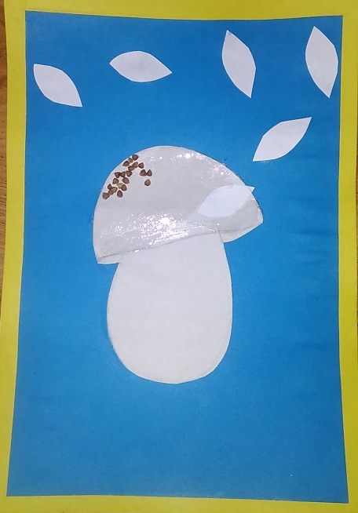
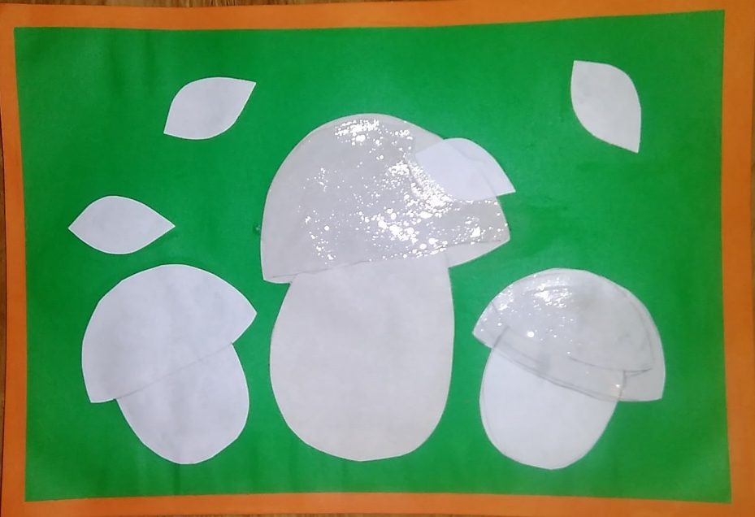
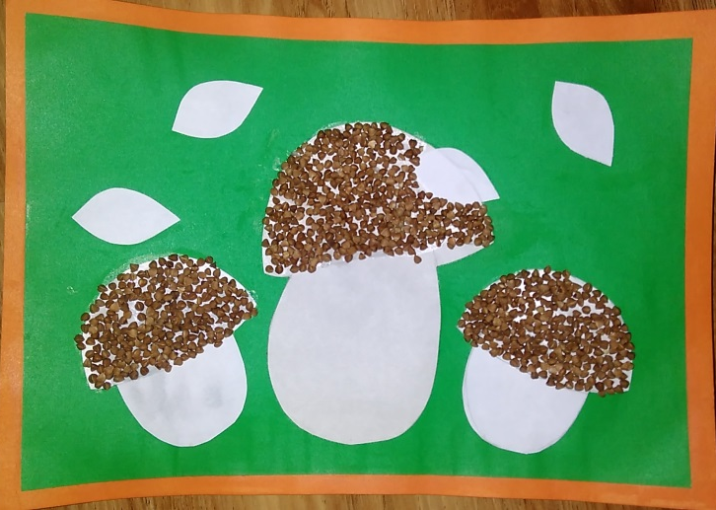
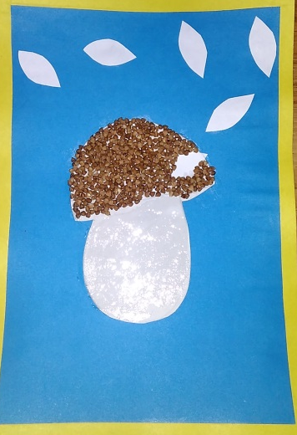
Воспитатель. Очень густо намазываем шляпку грибочков и посыпаем гречневой крупой.

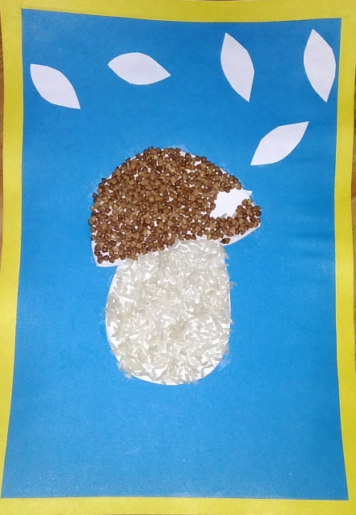
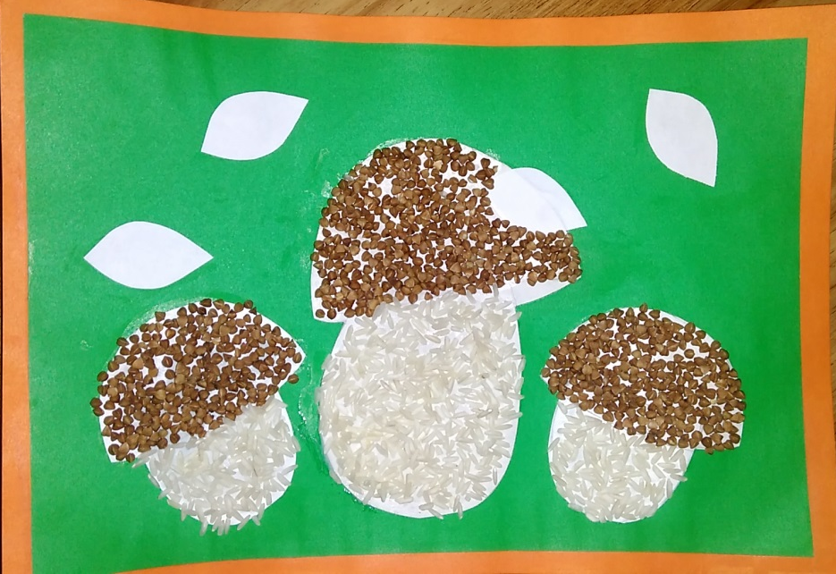
Воспитатель. Далее намазываем ножку грибочка и посыпаем рисовой крупой.

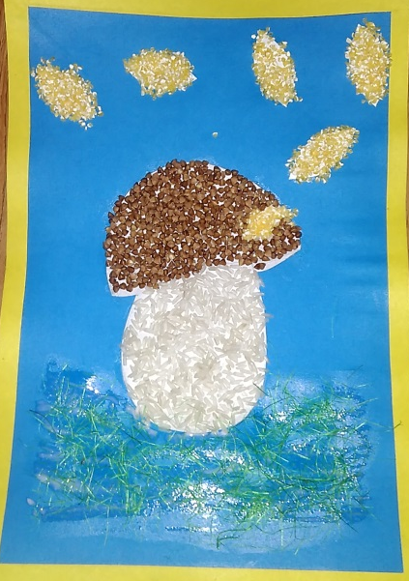
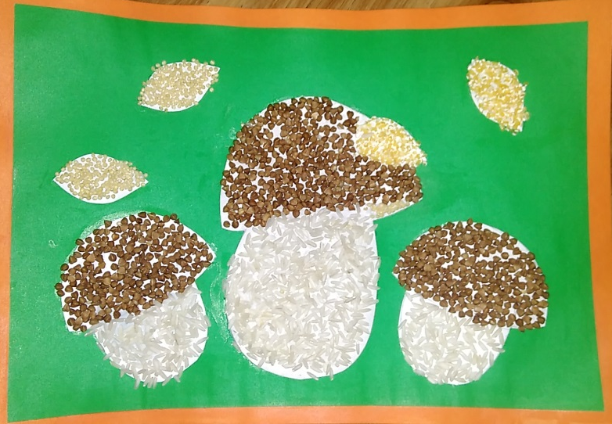
Воспитатель. Листочки мы посыпаем пшенной и кукурузной крупой. А далее делаем травку из сизаля.
Рефлексия
Воспитатель. Наша работа закончена. Красивые грибочки получились? Ребята, вам понравилось, как мы сегодня с вами провели время? Чем мы занимались сегодня? Что нового вы сегодня узнали? Что больше всего вам понравилось? А из наших грибочков мы сделаем выставку, чтобы все видели, как мы замечательно потрудились!

